SOFIA MOULY * COMEDIENNE * CV 2026

Coordonnées
Prénom : Sofia
Nom: Mouly
Tel: 06 78 37 65 47
mouly.sofia@gmail.com

Adresse postale
Paris

Permis B - non véhiculée

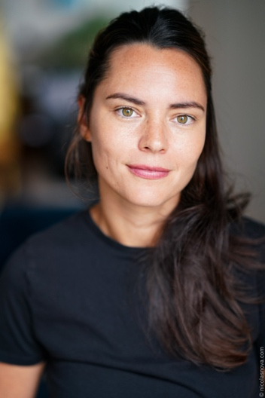

Caractéristiques physiques
Couleur des yeux : vert
Cheveux longs châtains foncés
Taille : 1m64 - 57kg
Veste : T36/T1
Pantalon : T36
Tour de taille : 77cm
Tour de hanche : 90cm
Pointure : 38
Tour de tête : 56cm
Tour de poitrine : 85B
Épaule à épaule : 39cm
CINEMA
2025 - Chronique de Gangsters - Lyon métrage & Studio ciné son – Nadir Mokhnache (court métrage)
2025 - Confluence – 2nd rôle Amélie – JiCé Prods – Réal Jean Christophe Sandt (long métrage)
2025 - Espace bien-être - 2nd rôle Véronique - DUNK Films - Réal Laura Tangre (court métrage)

Nombreuses silhouettes parlantes et figurations.
Jobs maîtrisés : Serveuse avec plateau, barmaid (cocktails), vendeuse, assistante de Direction.

TV / Publicité / Clip / Institutionnel
2025 - Vidéo du siège EDF - Promotion d’une application interne - SUCCESSIVE - Rôle de la Collaboratrice
2025 - Enquête parallèle ep3 - 2nd rôle / Christophe Paturange - France 3&Brain Productions – Rôle d’Anaïs
2025 - Pub Région IDF - Hugo Gemahling - SUCCESSIVE - L'agricultrice Agnès - Rôle principal
2025 - Clip vidéo - Artiste Danilo « Un château à sauver » ENNOIA Productions - Rôle principal

DOUBLAGE
2026 - Doublage avec Thierry Debrune, Vincent Violette, Mark Lesser, Valérie Nosrée et Damien Boisseau
2025 - Chemcha - Doublage bruitage rôle principal – Réal Benjamin Kuhn – Ainigma Productions
2025 - L’affaire Corniaud - Film d’animation 2D – Rôle de la Procureure – Réal Millie-Rose Guéné - Émile Cohl
2024 & 2025 - Stages de doublage fictions et films d’animation 2D - Studio Anatole Lyon

THEATRE
2025 - En jeu - Marion Aubert - Théâtre Sous le Caillou Lyon - Mes C. Véricel
2024 - La puce à l’oreille - Rôle Lucienne Homenidés De Histangua - Gai Savoir - Mes Anastasia James

FORMATION
2026 - Stage pro 70h « Le jeu et le Doublage – Commentaire / Voice Over » Asso Vagabond Le Magasin
2024 - École Cours Myriade : Théâtre, cinéma, voix off - Profs Christophe Véricel & Jérôme Fonlupt
2024 - Formation pro 70h « Jouer pour la caméra » Escales Buissonnières - Loïc Varraut & Hervé Brami
2024 - 30h de Cours particuliers d’art dramatique « La Manœuvre » Professeur Jean-Loup Jamin
2014 - Conservatoire municipal du XXème arrondissement de Paris - Professeur François Clavier

Langues étrangères
Anglais bilingue (C1 CLOE) * Espagnol courant * Dialecte marocain (Darija) bientôt courant

AUTRES CARRIERES AVANT RECONVERSION
De 2018 à 2022 : Assistante de Direction et Secrétaire Générale – Holding dans le secteur de la construction.
De 2010 à 2018 : Assistante personnelle de Audrey Dana, Mabrouk El Mechri puis de Virginie Efira :
Management des vies personnelles et professionnelles.
De 2005 à 2010 : Diplômée d’études supérieures de Communication et de Commerce International :
BTS + Licence + Master

